نموذج بيانات فريق البطولة
قائمة اللاعبين والصور
١. اضغط داخل الخانة واكتب البيانات. لإضافة الصورة الشخصية، اضغط رمز الصورة واخترها من جهازك.
٢. الصورة الشخصية تُحفظ بعد المراجعة. صورة الهوية أو الجواز تبقى داخل Word وملف PDF الخاص، ولا تُحفظ في قاعدة البيانات.

بيانات الفريق
اسم الفريق | اكتب اسم الفريق
مسؤول الفريق | اكتب الاسم الكامل | الجنسية | اكتب الجنسية
المدرب | اكتب الاسم الكامل | الجنسية | اكتب الجنسية

بيانات اللاعب 1
الاسم الأول | اكتب الاسم الأول | اسم العائلة | اكتب اسم العائلة
رقم القميص | اكتب رقمًا من 1 إلى 99 مثل 3 أو 11 | الجنسية | اكتب الجنسية
حارس مرمى؟ | اختر نعم للحارس فقط، وإلا اتركها فارغة ▼
الصورة الشخصية العامة    اضغط على رمز الصورة لاختيارها في Word على الكمبيوتر |  | صورة الهوية أو الجواز الخاصة  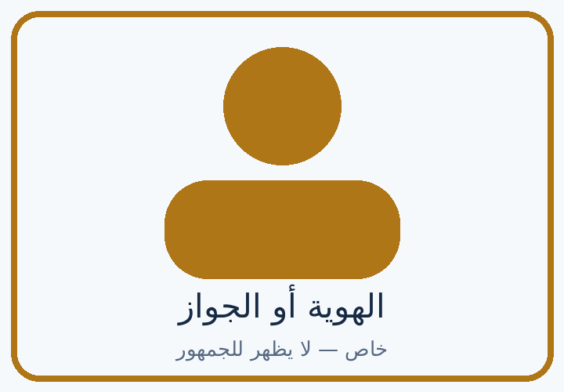  اضغط على رمز الصورة لاختيارها في Word على الكمبيوتر

بيانات اللاعب 2
الاسم الأول | اكتب الاسم الأول | اسم العائلة | اكتب اسم العائلة
رقم القميص | اكتب رقمًا من 1 إلى 99 مثل 3 أو 11 | الجنسية | اكتب الجنسية
حارس مرمى؟ | اختر نعم للحارس فقط، وإلا اتركها فارغة ▼
الصورة الشخصية العامة  اضغط على رمز الصورة لاختيارها في Word على الكمبيوتر |  | صورة الهوية أو الجواز الخاصة  اضغط على رمز الصورة لاختيارها في Word على الكمبيوتر

بيانات اللاعب 3
الاسم الأول | اكتب الاسم الأول | اسم العائلة | اكتب اسم العائلة
رقم القميص | اكتب رقمًا من 1 إلى 99 مثل 3 أو 11 | الجنسية | اكتب الجنسية
حارس مرمى؟ | اختر نعم للحارس فقط، وإلا اتركها فارغة ▼
الصورة الشخصية العامة  اضغط على رمز الصورة لاختيارها في Word على الكمبيوتر |  | صورة الهوية أو الجواز الخاصة  اضغط على رمز الصورة لاختيارها في Word على الكمبيوتر

بيانات اللاعب 4
الاسم الأول | اكتب الاسم الأول | اسم العائلة | اكتب اسم العائلة
رقم القميص | اكتب رقمًا من 1 إلى 99 مثل 3 أو 11 | الجنسية | اكتب الجنسية
حارس مرمى؟ | اختر نعم للحارس فقط، وإلا اتركها فارغة ▼
الصورة الشخصية العامة  اضغط على رمز الصورة لاختيارها في Word على الكمبيوتر |  | صورة الهوية أو الجواز الخاصة  اضغط على رمز الصورة لاختيارها في Word على الكمبيوتر

بيانات اللاعب 5
الاسم الأول | اكتب الاسم الأول | اسم العائلة | اكتب اسم العائلة
رقم القميص | اكتب رقمًا من 1 إلى 99 مثل 3 أو 11 | الجنسية | اكتب الجنسية
حارس مرمى؟ | اختر نعم للحارس فقط، وإلا اتركها فارغة ▼
الصورة الشخصية العامة  اضغط على رمز الصورة لاختيارها في Word على الكمبيوتر |  | صورة الهوية أو الجواز الخاصة  اضغط على رمز الصورة لاختيارها في Word على الكمبيوتر

بيانات اللاعب 6
الاسم الأول | اكتب الاسم الأول | اسم العائلة | اكتب اسم العائلة
رقم القميص | اكتب رقمًا من 1 إلى 99 مثل 3 أو 11 | الجنسية | اكتب الجنسية
حارس مرمى؟ | اختر نعم للحارس فقط، وإلا اتركها فارغة ▼
الصورة الشخصية العامة  اضغط على رمز الصورة لاختيارها في Word على الكمبيوتر |  | صورة الهوية أو الجواز الخاصة  اضغط على رمز الصورة لاختيارها في Word على الكمبيوتر

بيانات اللاعب 7
الاسم الأول | اكتب الاسم الأول | اسم العائلة | اكتب اسم العائلة
رقم القميص | اكتب رقمًا من 1 إلى 99 مثل 3 أو 11 | الجنسية | اكتب الجنسية
حارس مرمى؟ | اختر نعم للحارس فقط، وإلا اتركها فارغة ▼
الصورة الشخصية العامة  اضغط على رمز الصورة لاختيارها في Word على الكمبيوتر |  | صورة الهوية أو الجواز الخاصة  اضغط على رمز الصورة لاختيارها في Word على الكمبيوتر

بيانات اللاعب 8
الاسم الأول | اكتب الاسم الأول | اسم العائلة | اكتب اسم العائلة
رقم القميص | اكتب رقمًا من 1 إلى 99 مثل 3 أو 11 | الجنسية | اكتب الجنسية
حارس مرمى؟ | اختر نعم للحارس فقط، وإلا اتركها فارغة ▼
الصورة الشخصية العامة  اضغط على رمز الصورة لاختيارها في Word على الكمبيوتر |  | صورة الهوية أو الجواز الخاصة  اضغط على رمز الصورة لاختيارها في Word على الكمبيوتر

بيانات اللاعب 9
الاسم الأول | اكتب الاسم الأول | اسم العائلة | اكتب اسم العائلة
رقم القميص | اكتب رقمًا من 1 إلى 99 مثل 3 أو 11 | الجنسية | اكتب الجنسية
حارس مرمى؟ | اختر نعم للحارس فقط، وإلا اتركها فارغة ▼
الصورة الشخصية العامة  اضغط على رمز الصورة لاختيارها في Word على الكمبيوتر |  | صورة الهوية أو الجواز الخاصة  اضغط على رمز الصورة لاختيارها في Word على الكمبيوتر

بيانات اللاعب 10
الاسم الأول | اكتب الاسم الأول | اسم العائلة | اكتب اسم العائلة
رقم القميص | اكتب رقمًا من 1 إلى 99 مثل 3 أو 11 | الجنسية | اكتب الجنسية
حارس مرمى؟ | اختر نعم للحارس فقط، وإلا اتركها فارغة ▼
الصورة الشخصية العامة  اضغط على رمز الصورة لاختيارها في Word على الكمبيوتر |  | صورة الهوية أو الجواز الخاصة  اضغط على رمز الصورة لاختيارها في Word على الكمبيوتر

بيانات اللاعب 11
الاسم الأول | اكتب الاسم الأول | اسم العائلة | اكتب اسم العائلة
رقم القميص | اكتب رقمًا من 1 إلى 99 مثل 3 أو 11 | الجنسية | اكتب الجنسية
حارس مرمى؟ | اختر نعم للحارس فقط، وإلا اتركها فارغة ▼
الصورة الشخصية العامة  اضغط على رمز الصورة لاختيارها في Word على الكمبيوتر |  | صورة الهوية أو الجواز الخاصة  اضغط على رمز الصورة لاختيارها في Word على الكمبيوتر

بيانات اللاعب 12
الاسم الأول | اكتب الاسم الأول | اسم العائلة | اكتب اسم العائلة
رقم القميص | اكتب رقمًا من 1 إلى 99 مثل 3 أو 11 | الجنسية | اكتب الجنسية
حارس مرمى؟ | اختر نعم للحارس فقط، وإلا اتركها فارغة ▼
الصورة الشخصية العامة  اضغط على رمز الصورة لاختيارها في Word على الكمبيوتر |  | صورة الهوية أو الجواز الخاصة  اضغط على رمز الصورة لاختيارها في Word على الكمبيوتر

بيانات اللاعب 13
الاسم الأول | اكتب الاسم الأول | اسم العائلة | اكتب اسم العائلة
رقم القميص | اكتب رقمًا من 1 إلى 99 مثل 3 أو 11 | الجنسية | اكتب الجنسية
حارس مرمى؟ | اختر نعم للحارس فقط، وإلا اتركها فارغة ▼
الصورة الشخصية العامة  اضغط على رمز الصورة لاختيارها في Word على الكمبيوتر |  | صورة الهوية أو الجواز الخاصة  اضغط على رمز الصورة لاختيارها في Word على الكمبيوتر

بيانات اللاعب 14
الاسم الأول | اكتب الاسم الأول | اسم العائلة | اكتب اسم العائلة
رقم القميص | اكتب رقمًا من 1 إلى 99 مثل 3 أو 11 | الجنسية | اكتب الجنسية
حارس مرمى؟ | اختر نعم للحارس فقط، وإلا اتركها فارغة ▼
الصورة الشخصية العامة  اضغط على رمز الصورة لاختيارها في Word على الكمبيوتر |  | صورة الهوية أو الجواز الخاصة  اضغط على رمز الصورة لاختيارها في Word على الكمبيوتر

بيانات اللاعب 15
الاسم الأول | اكتب الاسم الأول | اسم العائلة | اكتب اسم العائلة
رقم القميص | اكتب رقمًا من 1 إلى 99 مثل 3 أو 11 | الجنسية | اكتب الجنسية
حارس مرمى؟ | اختر نعم للحارس فقط، وإلا اتركها فارغة ▼
الصورة الشخصية العامة  اضغط على رمز الصورة لاختيارها في Word على الكمبيوتر |  | صورة الهوية أو الجواز الخاصة  اضغط على رمز الصورة لاختيارها في Word على الكمبيوتر

